**Příloha č.1 obecně závazné vyhlášky obce Záhorovice**

**o místním poplatku za využívání veřejného prostranství**

Poplatek se platí za užívání těchto veřejných prostranství:

1. Prostranství u prodejny COOP Jednota na části parcely č. 3917
2. Prostranství na protilehlé straně u krajské komunikace na parcele č. 92/7

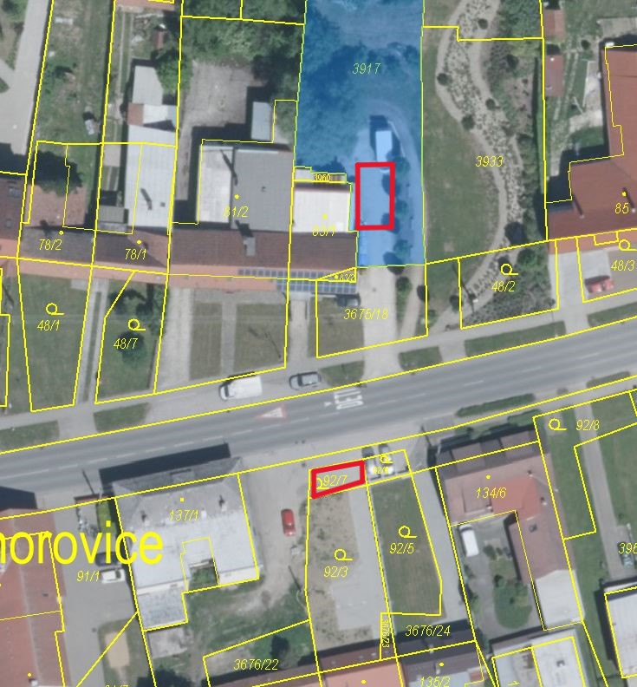

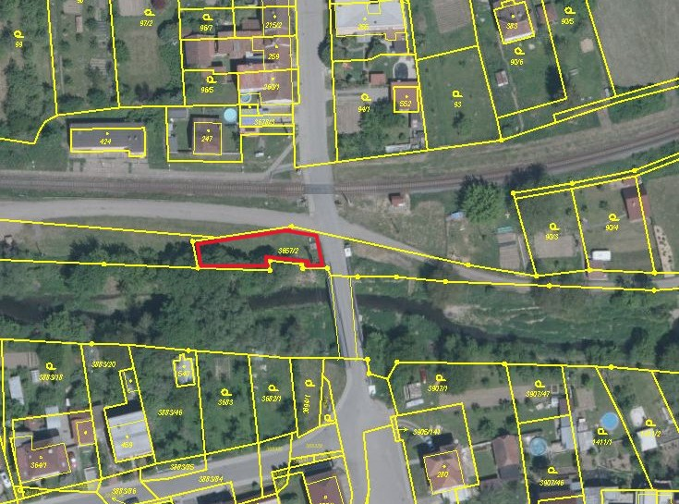c) pozemek nacházející se na protilehlé straně vlakové zastávky na parcele

č. 3657/2

Všechny určené parcely jsou označeny červeně a nacházejí se v katastrálním území obce Záhorovice.